**Вариант 6**

Controlled zone - F3_Z3_***

|  |  |
| --- | --- |
| Анализ данных |  |
| Вопрос | Ответ |
| 1. Определение параметров для визуализации с помощью лиц Чернова | Данные были нормированы и стандартизированы, выполнен корреляционные анализ.  Были построены графики изменения вещественных параметров (рис. 2 - 11), по которым можно выделить 3 режима работы системы тепловентилирования, связанных с разными настройками и аномальными ситуациями. На основании этого датасет был разделен на 3 части:  1)с 0 по 1100 запись, с 3801 по 4032  2)с 1101 по 1800, с 3101 по 3800  3) с 1801 по 3100  В полученных датафреймах был проведен корреляционный анализ (рис 12-14) и было выявлено, что для 1 и 3 режима характерно высокая корреляция между" F_3_Z_3: Lights Power" и  " F_3_Z_3: Equipment Power".  Для 1 режима есть высокая корреляция между  " F_3_Z_3: Lights Power" и " F_3_Z_3 VAV REHEAT Damper Position", " F_3_Z_3: Lights Power" и " F_3_Z_3 RETURN OUTLET CO2 Concentration", " F_3_Z_3: Equipment Power" и " F_3_Z_3 VAV REHEAT Damper Position", " F_3_Z_3: Equipment Power" и " F_3_Z_3 RETURN OUTLET CO2 Concentration", для остальных режимов это не характерно. |
| 2. Схема визуализации Чернова | Представлена схема кодирования данных с помощью лиц Чернова (рис 1), выбраны параметры, определенные на предыдущем шаге, причем для кодирования размера глаз и наклона бровей выбраны наиболее показательные признаки, имеющие в разных режимах наиболее существенно различающиеся значения.  " F_3_Z_3: Lights Power", цвет волос  " F_3_Z_3: Equipment Power", цвет лица  " F_3_Z_3: Thermostat Temp", длина волос слева  " F_3_Z_3: Thermostat Heating Setpoint", длина волос справа  " F_3_Z_3: Thermostat Cooling Setpoint", брови слева  " F_3_Z_3 VAV REHEAT Damper Position", брови справа  " F_3_Z_3 REHEAT COIL Power", глаза слева различающиеся значения  " F_3_Z_3 RETURN OUTLET CO2 Concentration", глаза справа |
| 3. Визуализация данных с помощью лиц Чернова | Представлена на рисунке 1 |
| 4. Дополнительные вопросы к данным (если есть) | В данном задании основной задачей было разработать лица Чернова, что и было сделано (п.1-3.) |

1. Определите, в какие дни возникали аномальные ситуации в системе тепловентилирования и кондиционирования? Удалось выявить 3 режима работы вентиляционной системы, но по имеющимся данным затруднительно сказать, какой из этих режимов был нормальным, а какие 2 характеризуют аномальные ситуации.

Исходя из проведенного анализа, можно выделить примерные дату и время, когда в системе происходили изменения:

'2016-06-03 19:40:00' 1100 запись

'2016-06-06 06:00:00' 1800 запись

'2016-06-10 18:20:00' 3100 запись

'2016-06-13 04:40:00’ 3800 запись

1. Какие параметры связаны с аномалиями? Все параметры так или иначе отображают изменения в работе системы, наименее информативны" F_3_Z_3: Lights Power", " F_3_Z_3: Equipment Power", по изменению этих параметров 1 и 3 режим работы различаются слабо.

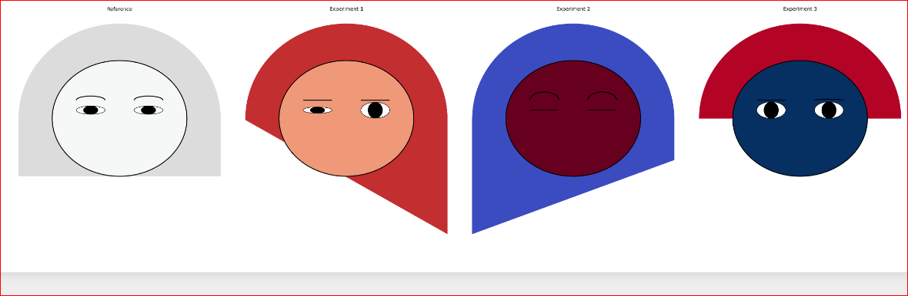

Рисунок 1 - Визуализация данных с помощью лиц Чернова

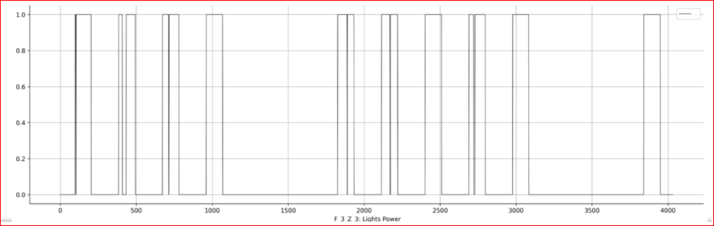

Рисунок 2 - График изменения вещественных параметров

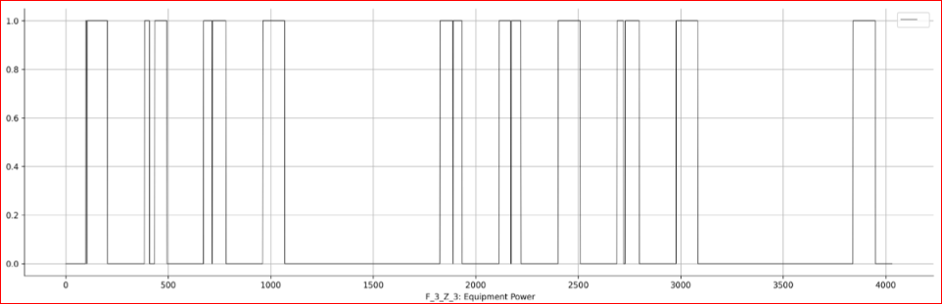

Рисунок 3 - График изменения вещественных параметров

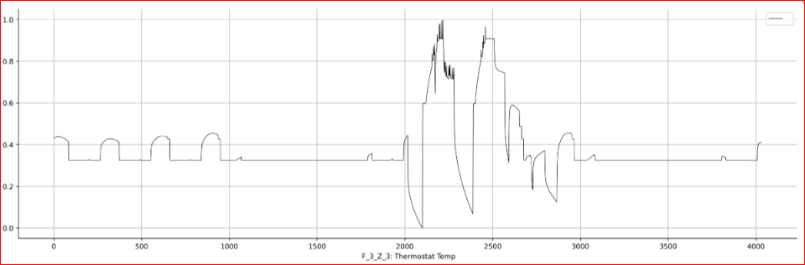

Рисунок 4 - График изменения вещественных параметров

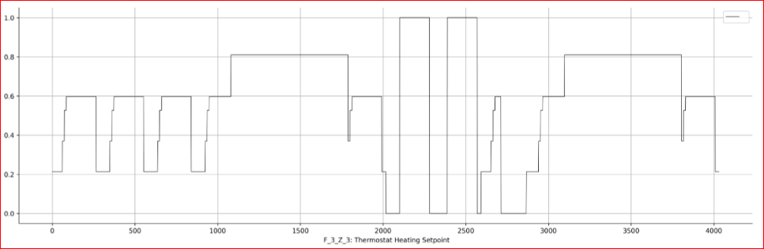

Рисунок 5 - График изменения вещественных параметров

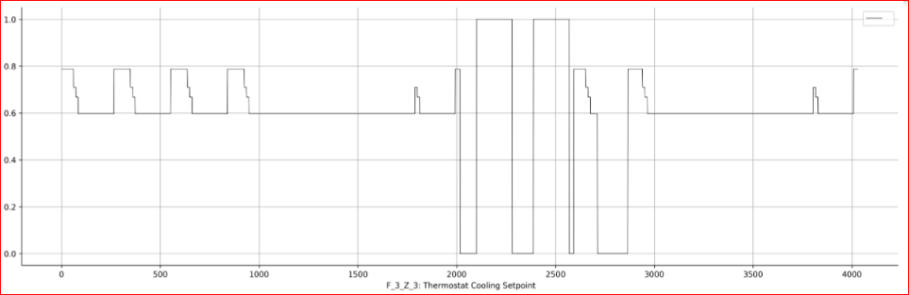

Рисунок 6 - График изменения вещественных параметров

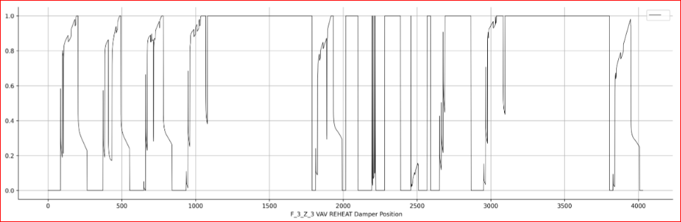

Рисунок 7 - График изменения вещественных параметров

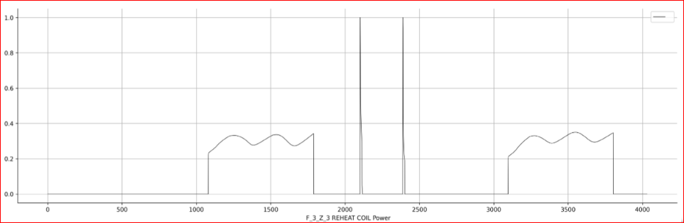

Рисунок 8 - График изменения вещественных параметров

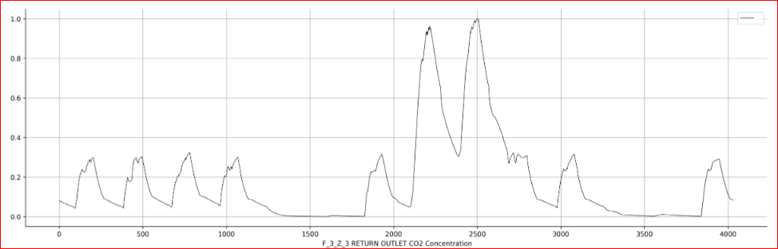

Рисунок 9 - График изменения вещественных параметров

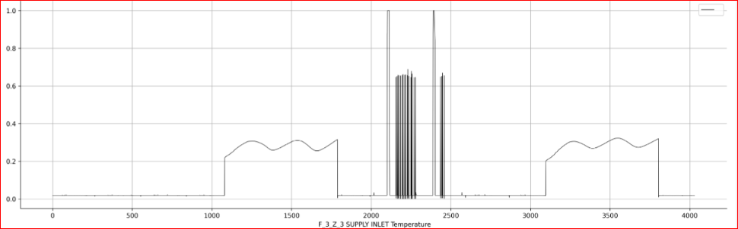

Рисунок 10 - График изменения вещественных параметров

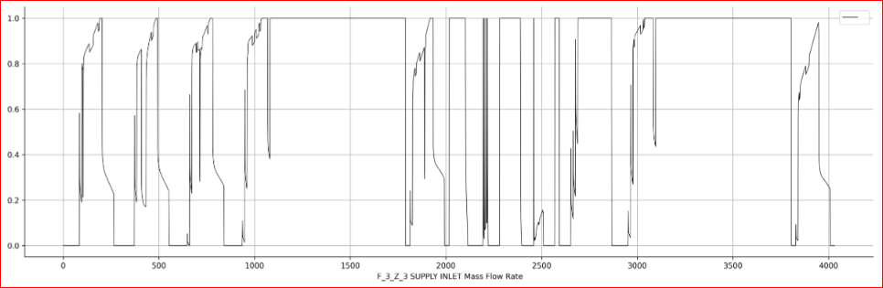

Рисунок 11 - График изменения вещественных параметров

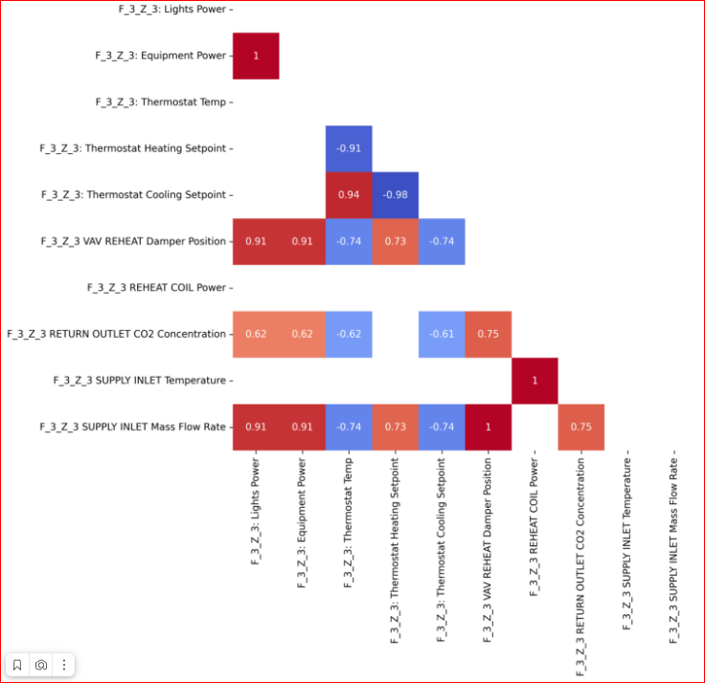

Рисунок 12 – Матрица корреляции для режима 1

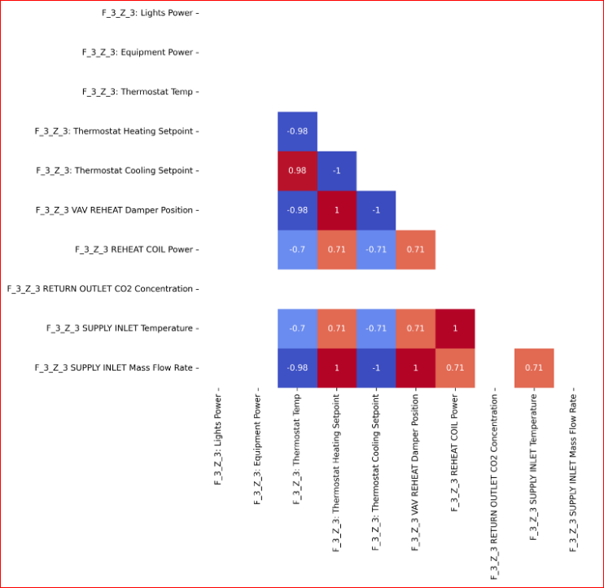

Рисунок 13 – Матрица корреляции для режима 2

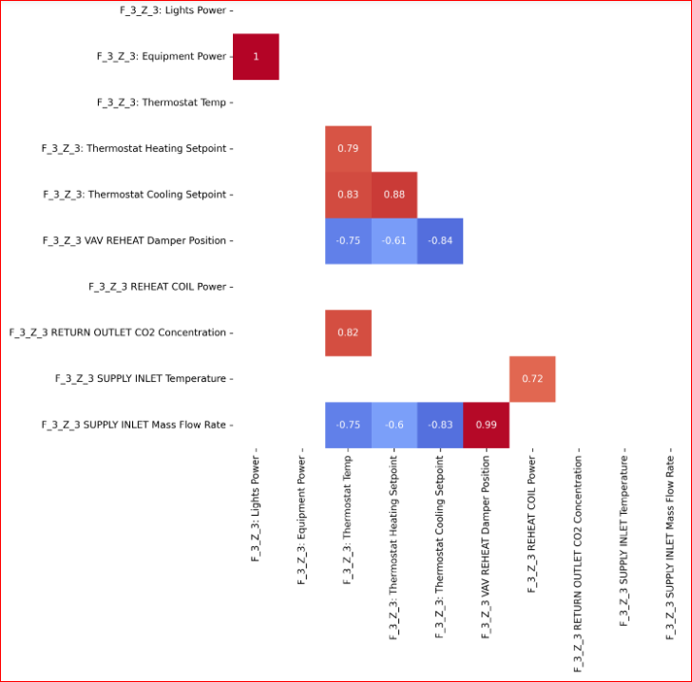

Рисунок 14 – Матрица корреляции для режима 3